2018年2月26日
Dキ発第81号

ホテル、旅館ご関係者他 各位

ライオンズクラブ国際協会336-D地区
地区ガバナー 秋田 千鶴
地区GST・GLTｺｰﾃﾞｨﾈｰﾀｰ 武波 博行

「身体障害者補助犬受け入れ」セミナー（島根会場）のご案内

平素よりライオンズクラブの活動に対しましてご理解をいただき、誠にありがとうございます。
さて、２００２年１０月１日より「身体障害者補助犬法」が施行され、
２００３年１０月からは全ての民間施設でも補助犬の同伴者の受け入れが義務付けられました。
このように法律によって義務づけられていますが、各施設での補助犬同伴受け入れが進んでいないのが現実のようです。
補助犬を受け入れるために、補助犬への対応、他のお客様への説明、社員教育など体制を整えることが重要になります。
今回のセミナーでその一端に触れ、各施設での受け入れが進むようになれば幸いですし、また各ライオンズクラブがこのようなセミナーを開催し、各施設の理解を進めて行くことが出来ればと考え、このセミナーを企画いたしました。お誘い合わせの上ぜひご参加いただきますようご案内申し上げます。

記

開催日時 ４月８日（日） ９：００～１０：００（受付８：３０～）
会 場 島根浜田ワシントンホテルプラザ
島根県浜田市黒川町４１７７ ＴＥＬ ０８５５－２３－６１１１
登 録 料 無料

以上

4/8(日) 「身体障害者補助犬受け入れ」セミナー（島根会場）
≪ ご 出 席 連 絡 表 ≫

（欄が不足の場合はコピー等してご使用ください。）

ホテル、旅館ご関係者他ご参加

ご芳名（ふりがな） （ ）

ご芳名（ふりがな） （ ）

ご芳名（ふりがな） （ ）

ご芳名（ふりがな） （ ）

ご芳名（ふりがな） （ ）

３月３０日（金）までにお申込ください。（登録料は不要です。）

336-Ｄ地区 キャビネット事務局
〒 697-0006 島根県浜田市下府町388-40 浜田卸商会館2F
TEL（0855）25－5945
FAX（0855）25－5944
E-mail hamada@lci336d.com

島根浜田ワシントンホテルプラザ http://washington.jp/hamada/
JR浜田駅より徒歩約3分 浜田自動車道・浜田ICより車で約10分
〒697-0024
島根県浜田市黒川町4177
TEL：0855-23-6111
FAX：0855-23-6446

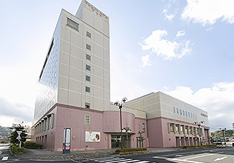
下地図★印（上写真左の建物）

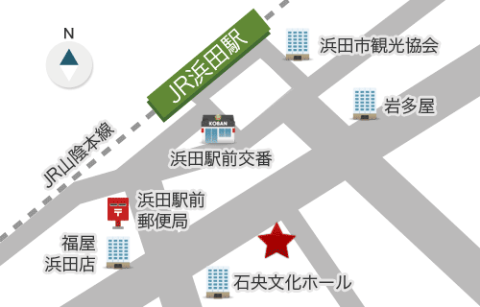

浜田市営道分山立体駐車場

